МЕТОДИЧЕСКАЯ РАЗРАБОТКА

Программа профориентационного курса для младших школьников
«Точка Омега»
(в условиях группы продленного дня)

Авторы воспитательной практики:
учитель начальных классов Бродович Инна Ивановна,
воспитатель младшей школы Исакова Жанна Анатольевна,
воспитатель младшей школы Пислигина Анна Николаевна
ЧОУ «Образовательный комплекс «Точка Будущего»

г. Иркутск
2023

Полное название воспитательной практики | Программа профориентационного курса для младших школьников «Точка Омега» (в условиях группы продленного дня).
ФИО, должность и наименование образовательной организации авторов Практики | Учитель начальных классов Бродович Инна Ивановна.  Воспитатель младшей школы Исакова Жанна Анатольевна.  Воспитатель младшей школы Пислигина Анна Николаевна.  ЧОУ «Образовательный комплекс «Точка Будущего» г. Иркутска.
Аннотация воспитательной практики | Программа ориентирована на раннюю профориентацию, формирование психологической готовности младших школьников к выбору будущей профессии. Авторы представляют основные идеи и приёмы формирования профориентационной направленности младших школьников через реализацию проектной деятельности. В программе рассматриваются вопросы профориентационного просвещения в современных реалиях развития общества. Отражена сущность и многозадачность профессионального просвещения в рамках данной возрастной группы. Обучающиеся знакомятся с миром профессий будущего на стыке нескольких дисциплин. Раскрыта взаимосвязь между процессом профессиональной ориентации и внеурочной деятельностью в условиях группы продленного дня. Делается акцент на том, что психологическая готовность является необходимым личностным интегративным компонентом осознанного профессионального самоопределения обучающихся.
Ключевые слова воспитательной практики | Профориентационное просвещение, профессиональное самоопределение, социализация, психологическая готовность
Актуальность внедрения воспитательной практики | Для достижения педагогической эффективности подготовки к реальному выбору профессии, жизненному определению важную роль играет профориентация. В современных условиях создание условий для раскрытия потенциальных возможностей обучающихся, развития и реализации их интересов и потребностей становится наиболее перспективными уже на подготовительном этапе, в младшей школе.  Cвоевременное проcвещение и знакомство с миром профеccий формируют необходимую в данном возрасте познавательную осведомленность.
Цель и задачи воспитательной практики | Цель: формирование психологической готовности младших школьников к осознанному выбору профессии.  Задачи:  - Профориентационное просвещение младших школьников в сфере современного мира профессий и новых возможностей.  - Формирование ценностного отношения к труду, понимание его роли в жизни человека и в обществе.  - Развитие интереса к поисковой и исследовательской деятельности, основанной на посильной практической включенности в различные ее виды, в том числе социальную, трудовую, игровую, исследовательскую.
Целевая аудитория воспитательной практики | Обучающиеся 2-4 классов общеобразовательных школ.
Краткий анализ воспитательной практики | Представлен в приложении № 1 Паспорта воспитательной практики.
Технологии и методы реализации воспитательной практики | Технологии реализации: проектно-исследовательская, квест-технология, технология игрового проектирования,  Методы реализации: проблемно-ситуативные, стимулирования, исследовательский метод, эристические задания компетентностно-межпредметного характера, использование Лэпбука.
Ресурсы, необходимые для реализации воспитательной практики | Кадровые ресурсы: учителя-предметники, воспитатели, педагоги-организаторы, тьюторы.  Материально-технические ресурсы:  - экспериментариум, центр робототехники, кулинариум, кабинет текстильного дизайна;  - лабораторное оборудование (натуральные объекты, модели, приборы для гидропоники; астрономические приборы, приборы и инструменты для проведения натурных экспериментов и исследований);  - инновационные конструкторы: Лего, Куборо.  Информационно-коммуникативные ресурсы:  ЭОР — система учебно-методического обеспечения дисциплин и дидактических средств контроля и оценки освоения содержания образования, представленная с использованием информационно-коммуникационных технологий. https://moodle.oktb.ru/?redirect=0;  Сайт ОК ТБ https://точкабудущего.рф/
Период реализации воспитательной практики | Период: 7 месяцев (октябрь-апрель 2022-2023гг.)  В приложении № 2 представлен план-график реализации воспитательной практики по Диаграмме Ганта.
Ожидаемые результаты воспитательной практики | - расширение кругозора о мире профессий;  - заинтересованность в развитии своих способностей;  -формирование умений и желание трудиться, выполнять задания в соответствии с инструкцией и поставленной целью, доводить начатое дело до конца;  - уметь планировать свою деятельность и осуществлять контроль за её ходом;  - осознание ценности труда в жизни человека и общества, ответственное потребление и бережное отношение к результатам труда, навыки участия в различных видах трудовой деятельности, интерес к различным профессиям;  - развитие коммуникативных навыков: умение признавать возможность существования разных точек зрения, корректно и аргументированно высказывать свое мнение.
Описание воспитательной практики
Предпрофильное воспитание в начальной школе – это создание такой образовательной среды, которая будет способствовать воспитанию у ребенка личностных качеств, определяющих способность делать осознанный выбор в ситуациях самоопределения [2]. Выбор профессионального пути – это творческий процесс развития и становления личности человека. На уровне младшего школьного возраста целесообразным является подготовительный, пропедевтический профориентационный подход, содержательной основой которого выступает профориентационное просвещение.
Программа профориентационного курса для младших школьников «Точка Омега» направлена на решение воспитательных задач по приоритетным направлениям и видам деятельности, изложенным в Федеральной программе воспитания, которые могут успешно воспроизводиться в других образовательных организациях. Основывается на единстве и преемственности образовательного процесса всех уровней общего образования. Программа курса построена на модульном принципе, включающем тематические модули «Космический», «Творческий», «Инженерный».
Представленная практика разработана в русле ключевых подходов к воспитанию: системно-деятельностного, вариативно-программного, социально-культурного.
Воспитательная практика разработана с учетом регионального контекста, возрастных и социальных уровней субъектов воспитания.
Цель данной программы ранней профориентации младших школьников подчинена общей цели «Образовательного комплекса «Точка будущего», которая состоит в создании предпосылок к формированию у ребенка способности ответственно распоряжаться собственной жизнью.
Курс профориентационного просвещения включает информирование младших школьников о богатом выборе профессий, которые обеспечивают все сферы жизни. Это не только прививает обучающимся осознание ценности любого труда, но и отодвигает рамки. В силу своего возраста и недостаточности жизненного опыта дети часто даже не знают о существовании многих профессий. В этой связи приобретается полезный опыт - умение видеть возможные альтернативные пути.
Информированность о мире профессии помогает ребенку в выборе и определении будущей профессии. Данное убеждение позволяет создавать и реализовывать систему мероприятий практико-ориентированной направленности в рамках знакомства с миром профессий, нацеленных на расширение сведений о тех или иных профессиях, на знакомство с новыми современными профессиями.
Задача совместной деятельности педагога и ребенка – психологически подготовить школьника к осознанному выбору своей будущей профессиональной деятельности. Создавая профориентационно значимые проблемные ситуации, формирующие психологическую готовность школьника к выбору, педагог актуализирует его профессиональное самоопределение, позитивный взгляд на труд в постиндустриальном мире, охватывающий не только профессиональную, но и внепрофессиональную составляющие такой деятельности.
Основу программы составляет структурно-функциональная модель реализации воспитательной практики: Профориентационная программа для младших школьников «Точка Омега» (Приложение № 4)
Поскольку процесс профориентации является составной частью воспитания и социализации, то представленная модель спроектирована на основе федеральной программы воспитания по направлению «трудовое воспитание», основанного на воспитании уважения к труду, трудящимся, результатам труда (своего и других людей), ориентации на трудовую деятельность, получение профессии, личностное самовыражение в продуктивном, нравственно достойном труде в российском обществе, достижение выдающихся результатов в профессиональной деятельности [3].
Первый этап: профессиональное просвещение (ранняя профориентация) соответствует возрастному периоду младшего школьного возраста. Направлен на формирование психологической готовности к профориентационному самоопределению.
Для обучающихся младшей школы смысловое значение категории «профессия» является абстрактным, дети недостаточно информированы о мире профессий, нет осмысления социальной и личностной значимости труда, трудовых усилий. На уроках в рамках окружающего мира школьной программы изучение мира профессий занимает незначительную часть, поэтому огромное значение в профессиональном просвещении младших школьников имеет внеурочная деятельность. Образовательный комплекс «Точка будущего» осуществляет образовательную деятельность в режиме полного дня. В младшей школе вторая половина дня включает в себя самоподготовку и время для занятий в сфере дополнительного образования. Реализация внеурочной деятельности в образовательном комплексе тесно связана с работой Центра дополнительного образования детей, в части создания условий для развития творческих интересов детей, включения их в художественную, техническую, спортивную и другую деятельность. Объединение усилий внеурочной деятельности и дополнительного образования строится на использовании единых форм организации.
Ранняя профориентация младших школьников способствует социально-психологической адаптации обучающихся и является ресурсом для формирования социальных навыков и способов взаимодействия детей в образовательном процессе начальной школы. В данной программе отражены базовые общечеловеческие ценности: трудолюбие, ценность научного познания, творчество, истина, созидание.
В начальной школе обучающиеся продолжают исследования с элементами проектирования, начатые на уровне дошкольного образования. В ходе проектно-исследовательской деятельности в рамках реализации программы у младших школьников достоверно (по данным психологической диагностики) повышается познавательная активность и учебная мотивация в урочной и внеурочной деятельности, а также наблюдается формирование познавательных, регулятивных и коммуникативных универсальных учебных действий.
Второй этап: собственно профориентационная работа с обучающимися основного общего образования. Направлена на профориентационную поддержку в процессе выбора ими профиля обучения (социально-экономический, технологический, естественно-научный, гуманитарный) и сферы будущей профессиональной деятельности. Педагоги-организаторы, воспитатели, тьюторы проводят групповое и индивидуальное консультирование с целью оказания помощи в выборе профиля обучения.
Третий этап: профессиональное самоопределение обучающегося. Уточнение образовательного запроса в ходе факультативных занятий и элективных курсов. Обучение действиям по самоподготовке и саморазвитию, формирование профессионально важных качеств в избранном виде труда, коррекция профессиональных планов, оценка готовности к избранной деятельности.
Модульная профориентационная программа для младших школьников «Точка Омега». (Приложение № 5)
В основе предлагаемой воспитательной практики - концептуальные основы нашего ОК, которые способствуют и создают атмосферу самостоятельности ребенка, формируют субъектную позицию, это касается и сознательного выбора профессии и развития раннего профессионального сознания.
Концепция данной программы включает в себя целевые ориентиры результатов воспитания на уровне НОО, заданные в обновленном ФГОС НОО, ФОП НОО и Федеральной программе воспитания. Именно в этих документах заложены актуальные основы профориентации школьников на сегодняшний день.
В программе учтены ценности научного познания, выражающие познавательный интерес, активность, любознательность младших школьников, психологические особенности детей младшего школьного возраста.

Приложение № 1
к Паспорту воспитательной практики
Краткий анализ воспитательной практики
Программа профориентационного курса для младших школьников «Точка Омега» (в условиях группы продлённого дня).
Внутренние факторы | Внешние факторы
Сильные стороны | Возможности
1. Возможность выбора программы внеурочной деятельности в рамках индивидуального учебного плана (ИУП).  2. Высококвалифицированный  педагогический коллектив: педагоги-предметники, педагоги дополнительного образования (керамисты, преподаватели робототехники, биологи, лаборанты, педагоги текстильного дизайна, кураторы, психологи, тьюторы, дефектологи, ассистенты для детей с ограниченными возможностями здоровья.  3. Качественные используемые материалы (медиаресурсы).  4. Школа полного дня.  5. Концепция образовательного комплекса.  6. Новизна и оригинальность практики.  7. Наличие школьного Медиацентра, экспериментариума (гидропоника), центр робототехники, кулинариум, швейные мастерские, гончарные мастерские.  8. Использование Лэпбука.  9.Индивидуальное консультирование тьютором обучающихся и их родителей (законных представителей) по вопросам склонностей, способностей, иных индивидуальных особенностей обучающихся, которые могут иметь значение в выборе ими будущей профессии. | 1. Привлечение родителей и успешных профессионалов для проведения профориентационных мероприятий.  2. Сетевое сотрудничество с внешними организациями для проведения экскурсий на предприятия, проведения мастер-классов и профессиональных проб.  3. Внедрение инновационных образовательных технологий в педагогический процесс.  4. Привлечение экспертов в сфере воспитания. Наличие Центра профессионального развития педагогов.  5. Трансляция опыта воспитательной практики на региональном уровне:  - еженедельный Лекторий для педагогов на базе образовательного комплекса;  - «Байкальская методическая школа» с привлечением внешних экспертов;  - Единый методический день для педагогов Иркутской области;  - организация на базе детского лагеря при образовательной организации профориентационных смен с участием экспертов в области профориентации, где обучающиеся могут познакомиться с профессиями, получить представление об их специфике, попробовать свои силы в той или иной профессии, развить соответствующие навыки;  - совместное с педагогами изучение обучающимися интерне.
Слабые стороны | Риски
1. Отсутствие предыдущего опыта.  2. Планирование на продолжительный период не позволяет предусмотреть возникающие проблемы. | 1. Временные рамки реализации проекта.  2. Ограниченное расписание второй половины дня  3. Трудоёмкость процесса организации.  4. Разница в приёмах и формах работы с разными категориями детей, в том числе детьми с ограниченными возможностями здоровья.

Приложение № 2
к Паспорту воспитательной практики
План-график реализации воспитательной практики
Программа профориентационного курса для младших школьников
«Точка Омега» (в условиях группы продленного дня) (Диаграмма Ганта).

№ | Наименование этапа | Длительность | Временные рамки проекта
№ | Наименование этапа | Длительность | 03.10-16.10 | 17.10-30.10 | 31.10-13.11 | 14.11-31.03 | 01.04-16.04 | 17.04-23.04 | 24.04-30.04
1 | Введение "Я строю свое будущее сегодня" | 14 дней
2 | Разработка маршрутного листа "Путешествие в мир профессий" | 14 дней
3 | Азбука профессии (ИПР) | 14 дней
4 | Тематический модуль №1 "Космический" (2 класс) | 140 дней
5 | Тематический модуль №2 "Творческий" (3 класс) | 140 дней
6 | Тематический модуль №3 "Инженерный" (4 класс) | 140 дней
7 | Зачетный урок "Моя профессия" | 14 дней
8 | Защита проектов "Точка Старта" | 7 дней
9 | Итоговое занятие "Все профессии важны". | 7 дней

Приложение № 3
к Паспорту воспитательной практики
Литература
- Киструй, А. К. Профориентационная работа с младшими школьниками / А. К. Киструй. — Текст: непосредственный // Молодой ученый. — 2020. — № 27.1 (317.1). — С. 46–48. — URL: https://moluch.ru/archive/317/72440/
- Сборник программ по предпрофильной подготовке 164231992021cbornik_programm_po_predprofilnomu_obu4eniu_v_na4alnoiy_wkole.pdf (cro-nvr.ru).
- Приказ Министерства просвещения Российской Федерации от 16.11.2022 №992 "Об утверждении федеральной образовательной программы начального общего образования" (Зарегистрирован 22.12.2022 № 71762).
- Приказ Министерства просвещения РФ от 31 мая 2021 г. № 286 “Об утверждении федерального государственного образовательного стандарта начального общего образования”.

Приложение № 4
к Паспорту воспитательной практики
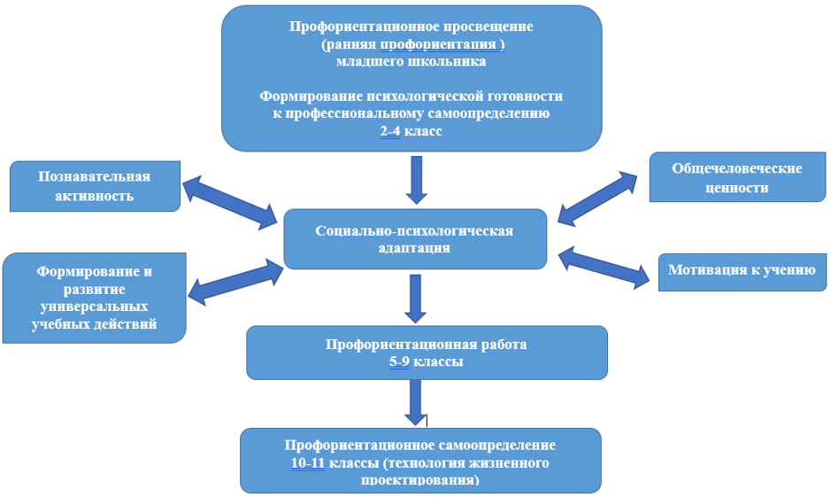
Структурно-функциональная модель реализации воспитательной практики: Профориентационная программа для младших школьников «Точка Омега»
Приложение № 5
к Паспорту воспитательной практики
Модульная профориентационная программа для младших школьников «Точка Омега»

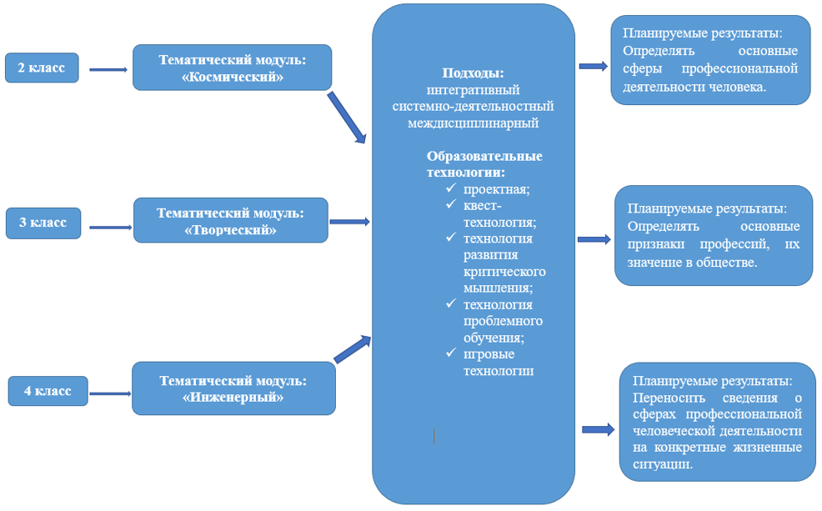
Приложение № 6
к Паспорту воспитательной практики
Профориентационная программа для младших школьников «Точка Омега» соответствует актуальным задачам становления младшего школьника:
задачи саморазвития, самоопределения, формирование и развитие субъектных свойств личности. Поскольку профессиональное самоопределение взаимосвязано с развитием личности на всех возрастных этапах, то младший школьный возраст можно рассматривать как подготовительный, закладывающий основы для профессионального самоопределения в будущем.
Основная цель профориентационного курса внеурочной деятельности для младших школьников «Точка Омега»– создание для детей условий для знакомства с основами разнообразных профессий, помощь в выборе того, что понравилось, расширение представлений об актуальных профессиях в современном мире.
В название мы заложили определённый смысл:
Точка Омега – научное предположение о том, что всему во вселенной суждено двигаться по спирали к конечной точке объединения.
Ключевое значение имеет трудовое воспитание: это проявление интереса к разным профессиям, участвующим в различных видах доступного по возрасту труда, трудовой деятельности.
Младшему школьнику важно получить первоначальные навыки наблюдения, осмыслить опыт в естественно-научной и гуманитарной областях знаний, освоить основы профессий в рамках различных проб и практик.
Образовательный комплекс предоставляет ресурсы для реализации программы по профориентации «Точка Омега». А именно, компетентность педагогов, пространство, внеурочная занятость во второй половине дня, возможность корректировки расписания занятий.
Профориентационная программа для младших школьников "Точка Омега" обладает некоторыми преимуществами по сравнению с учебной деятельностью, так как имеет большие возможности для организации различных видов деятельности, позволяя использовать в оптимальном сочетании традиционные и инновационные формы и методы работы.
Для проведения эффективных занятий по профориентации в младшей школе используется игровая мотивация, которая затем перерастает в учебную мотивацию. Ребенок становится заинтересованным, активным субъектом в развитии своих способностей, так как он может попробовать себя в различных областях взрослой жизни.
Каждый ребенок генетически наделен определенными задатками, предрасположен к изучению каких-то предметов в большей степени. В дальнейшем эти дисциплины (науки) могут стать основой будущей профессии.
Основная цель профориентационного курса для младших школьников «Точка Омега» – создание для детей условий для знакомства с основами разнообразных профессий, помощь в выборе того, что понравилось, расширение представлений об актуальных профессиях в современном мире.
На занятиях дети познакомятся с многообразием различных профессий, которые будут разыгрываться как ролевые игры, сценки. Ребята смогут принимать участие в различных конкурсах и проектах, в том числе и федеральных. Очень важно привлечение представителей профессий, родителей. Они могут рассказать об уникальности своей профессии.
В курсе по профориентации «Точка Омега» учитывается смена видов деятельности. Дети будут переключаться в соответствии с различными видами деятельности, находить что-то новое и интересное для себя, тем самым не теряя интерес к занятиям и теме профессионального самоопределения.
По окончании курса обучающиеся будут:
- понимать роль трудовой деятельности в жизни;
- осознавать влияние технологических процессов и трудовой деятельности человека;
- иметь представление о сфере применения различных машин, технических устройств и инструментов;
- владеть способами познавательной деятельности:
- сравнивать и выделять особенности содержания различных профессий на основе наблюдений;
- оценивать результаты своей деятельности в соответствии с поставленной задачей;
- планировать свою деятельность и контролировать ее;
- соблюдать правила безопасности при работе с материалами, инструментами, электроприборами.
Высокий уровень успешности занятий по профориентации определяется по следующим критериям: обучающиеся умеют находить и отбирать информацию по данным профессиям, а также полное понимание их существования, зачем они нужны в жизни человека. При специально созданных условиях детские увлечения будут развиваться и могут перерасти в будущую профессию.
Для того, чтобы ребенок осознанно сделал выбор во взрослой жизни, нужно познакомить с большим количеством профессий. Это могут быть профессии ближнего окружения или людей хорошо знакомых.
Подготовка детей к ранней профориентации осуществляется по следующему маршруту:
- организация работы по профориентации на всех уроках;
- организация и проведение внеклассных и внешкольных занятий;
- оформление портфолио, буклетов «В мире профессий»;
- организация экскурсионной работы;
- организация проектно–исследовательской деятельности, конкурсов, конференций. Значительное место в данной работе занимают беседы, которые представители различных профессий.
Обучающийся начальной школы усваивает то, в чем он принимает активное участие, поэтому в воспитательную практику «Точка Омега» включены активные, деятельностные формы познания.
Тематический модуль «Космический»
Космическая направленность выбрана неслучайно. В нашей школе пространства связаны с этой темой: читальный зал «Омега», гардероб «Телепорт», столовая «Гравитация», зал для самоподготовки «Гагарин», зал хореографии «Полёт», корпус старшей школы «Космос», корпус младшей школы «Воздух», атриум (актовый зал) «Галактика», кабинет робототехники «Невесомость», экспериментариум (кабинет для выращивания редких растений) «Гидропоника», кабинет астрономии «Сириус», учительская «Парашют».
В образовательный комплекс на День космонавтики был приглашён Сергей Владимирович Кудь-Сверчков, российский космонавт-испытатель, бортинженер экипажа космического корабля «Союз МС-17» и бортинженер экипажа Международной космической станции по программе МКС-63/64 основных космических экспедиций. Первый полёт совершил 14 октября 2020 года. Сергей Владимирович Кудь-Сверчков провёл увлекательную видео-экскурсию на борт корабля «Союз МС-17». Благодаря этому дети узнали, как живут работают космонавты в открытом космосе. После лекции космонавт ответил на все вопросы ребят, рассказал о своих впечатлениях и поделился планами на будущее.
Иркутская область гордится летчиками-космонавтами:
- Волынов Борис Валентинович (1934)- дважды Герой Советского Союза, 14-й космонавт из гагаринского призыва (позывной «Байкал») родился в городе Иркутске. В январе 1969 года совершил свой первый полёт в качестве командира корабля «Союз-5».
- Полещук Александр Фёдорович (1953)- Герой Российской Федерации, 75-й космонавт России, 289-й мировой космонавт. В 1961 году, в год полёта Ю. А. Гагарина он только пошёл в 1 класс школы № 19 города Черемхово Иркутской области. 24 января 1993 года на космическом корабле «Союз-ТМ 16» совершил первый полёт (позывной «Вулкан-2»).
- Кондратьев Дмитрий Юрьевич (1969) - Герой Российской Федерации, космонавт, родился в городе Иркутске. В качестве командира экипажа совершил полёт на корабле Союз ТМА-20 , бортинженера МКС по программе 26-й и командира 27-й основной экспедиции (позывной «Варяг»).
- Иванишин Анатолий Алексеевич (1969)- 112-й космонавт России и 525-й мировой космонавт родился в городе Иркутске, где окончил школу № 11. Первый старт состоялся 14 ноября 2011 года на транспортном пилотируемом корабле «Союз ТМА-22», второй полёт с в июле — октябре 2016 года в качестве бортинженера экипажей МКС-48/ МКС-49 основной космической экспедиции (позывной «Иркут»).
- Микаев Сергей Николаевич (1986) – космонавт-испытатель (2020), кандидат в отряд РГНИИ ЦПК (Роскосмос), набор 2018 года родился в городе Иркутске (позывной «Фавор»). В 2025 году совершит свой первый полёт в космос.
Огромное значение имеет формирование экологических знаний и умений у подрастающего поколения. В решении этой проблемы центр тяжести переносится на Байкаловедение. На уроках Байкаловедения учащиеся получают первые сведения о взаимодействии природы Байкала и человека. Этот предмет изучается только учащимися Иркутской области. Байкаловедение способно заинтересовать не только школьников, но и их родителей.
Тематический модуль «Творческий»
Профессии, связанные с творчеством, снова обрели популярность. Художники, певцы и музыканты – самые творческие профессии. Однако, стали очень востребованными визажисты, стилисты, брейдеры (специалисты по плетению косичек), а также дизайнеры. Такие специальности требуют творческого мышления, креатива, умения проявить свою индивидуальность в разных сферах творчества.
В образовательном комплексе проводятся мероприятия «Точка культуры», где приглашаются артисты, певцы и музыканты. Стартовым событием проекта «Выходной с «Точкой» стал концерт Иркутской областной филармонии «Симфонический оркестр. Начало» из цикла «Ключи от оркестра». Губернаторский симфонический оркестр сыграл в атриуме старшей школы «Точки будущего» произведения К. Монтеверди, Ж.Б. Люлли, А. Корелли, Г. Пёрселла, А. Вивальди, Ж.Ф. Рамо, Г. Ф. Генделя, И.С. Баха.
В этом учебном году на сцене атриума старшей школы «Точки будущего» звучала музыка в исполнении джазового оркестра и оркестра народных инструментов.
Завершая текущий учебный год, состоится один концерт наших партнёров – Иркутской областной филармонии. Губернаторский симфонический оркестр выступит в «Точке будущего» с программой «Антология Джона Уильямса» под руководством художественного руководителя и главного дирижера, заслуженного деятеля искусств России Илмара Лапиньша. Дирижер – Максим Качалов. Событие состоится во внутреннем дворе образовательного комплекса. В концертной программе прозвучат музыкальные темы из кинофильмов «Инопланетянин», «Гарри Поттер», «Крюк» и «Звездные войны», написанные композитором и дирижером, пятикратным лауреатом премии «Оскар», одним из самых успешных кинокомпозиторов в истории – Джоном Уильямсом.
Ежегодная традиция нашего образовательного комплекса – концерт Дениса Мацуева, российского пианиста-виртуоза, народного артиста России и лауреата Государственной премии Российской Федерации. На сцене атриума в корпусе старшей школы Денис Мацуев сыграл сольно, а также вместе с джазовым барабанщиком Александром Зингером, заслуженным артистом России Андреем Ивановым (контрабас), солисткой Национального академического оркестра народных инструментов России имени Н. П. Осипова Екатериной Мочаловой (домра). Также выступил виолончелист, народный артист Армении Нарек Ахназарян. Дети задали Денису Мацуеву вопросы, старшеклассники сымпровизировали вместе с именитым пианистом.
Тематический модуль «Инженерный»
Занятия направлены на помощь в приобретении школьниками Soft skills (гибкие навыки) —работать в команде, уметь договариваться, быть креативным.
В этом модуле обеспечивается развитие интересов и способностей обучающихся на основе передачи им знаний инженерных специальностей. Занятия в модуле строятся на принципах «обучение через игру», «обучение как открытие», «обучение как исследование» и «конструирование своего будущего».
Запланированы занятия использованием компьютерных технологий «3D — моделирования». Младшим школьникам даётся представление об инструментах программного обеспечения для 3D-моделирования. Дети могут создать простые трехмерные модели.
Ученики «Точки будущего» признаны победителями регионального этапа Российской робототехнической олимпиады – Всероссийского фестиваля «БайкалРобот–2023» в младшей и средней возрастных категориях. В младшей возрастной категории участвовала команда «Энергия». Дети, управляя роботами, на игровом поле ремонтировали кабели, устанавливали серверы и центры обработки данных, активировали солнечные панели.
Запланированы производственные экскурсии, игры по техническому творчеству (Робототехника и конструирование), проведение «встреч с профессией».
В рамках нового проекта нашего образовательного комплекса «Профессиональные пробы», обучающиеся посетили 18 предприятий и организаций Иркутска. Главная задача выездов – познакомить ребят с функционалом специалистов в различных сферах и направлениях. На собрании родители заполнили анкету, в которой ответили на вопрос, с какими профессиями они бы могли познакомить ребят. Родители помогали договариваться с предприятиями о визите школьников, проводили экскурсии. Дети получили ответы на вопросы о необходимых умениях, возможных карьерных путях развития. Многие ребята до момента встречи со специалистами в той или иной сфере даже не подозревали о том, что входит в их работу.
Мы считаем, что именно школа должна стать решающим звеном процесса профессионального самоопределения обучающихся, оказать действенное влияние на целенаправленное формирование представлений о мире труда и профессий. Профориентационный курс внеурочной деятельности для младших школьников «Точка Омега» всецело справится с этой задачей!

Приложение № 7
к Паспорту воспитательной практики
Квест-игра «Космическое путешествие»
Цель:
- создание образовательной среды, насыщенной возможностями для реализации способностей обучающихся через развитие интереса к разным видам сферы деятельности.
- актуализация представлений о профессии среди младших школьников.
Задачи:
- знакомить младших школьников с некоторыми профессиями взрослых через увлекательную форму преподнесения материала: игровую деятельность;
- развивать у детей познавательные способности и процессы памяти, мышления, речи и внимания;
- воспитывать чувство уважения к труду взрослых; учить работать в команде.
Предварительная работа: рассказ воспитателя о звездах, планетах, созвездиях, показ иллюстраций, беседа с детьми, чтение художественных произведений, ИКТ, СМИ.
Млaдшие школьники на уроках знакомятся с различными космическими телами, изучают aзы астрономии. Соревнование между кoмандами позволит повторить материал в увлекательной форме.
Описание материала: предлагается материал в занимательной форме для учащихся начальной школы по ознакомлению с миром Космоса (названия планет, известные фамилии, профессии). Прeдпочтительнее использовать данный материал для учащихся 2–4 классов.
Кабинет украшен в космическом стиле.
В пространстве школы обозначены станции.
Оборудование: компьютер, проектор.
Материалы: стулья, маска на глаза, Звезды (Приложение 2), бумага, цветные карандаши (фломастеры), шариковые ручки, маршрутные листы, названия станций, удостоверения.
Ход игры
Класс украшен в космическом стиле.
Ведущий: Ребята, догадайтесь, о чем пойдет сегодня речь. Мы уже так много знаем о космосе, о профессиях, связанных с космическим пространством. Сегодня мы проверим и закрепим ваши знания.
Ведущий: А теперь, дети, вам нужно поделиться на 2 команды и выбрать капитана команды. Каждая команда теперь экипаж космического корабля.
Ведущий: после каждого испытания команда получает звезду. Звезды копятся для итогового задания. Сейчас капитаны экипажей получат маршрутный лист квест-игры «Космическое путешествие». Приложение 1.
Итак, в путь! Дети отправляются по станциям.

1 станция «Собираемся в полет»
Участники по очереди называют предметы, которые им понадобятся в межзвездном путешествии. Победит команда, члены которой назвали большее количество предметов. Пoбедители первые выполняют задание на следующей станции. (Cкафандр, кислородный баллон, тюбик с пищей, запас воды и инструменты, вдруг что-то сломается, одежда. Дополнительное снаряжение: плеер с музыкой, фотографии близких, фотокамера, книги).
2 станция «Удачная посадка» (конкурс капитанов)
Оборудование – 2 стула, 2 повязки на глаза.
Капитану экипажа – он же главный пилот – завязывают глаза, раскручивают. Его задача – «приземлиться» с завязанными глазами на стул. Остальные игроки помогают ему указаниями – «руководят полетом». Побеждает экипаж, чей капитан был более точным и быстрым.
3 станция «Осваиваем новые планеты»
Участники команды по очереди называют предметы и профессии, которые понадобятся для открытия и освоения новой планеты (космонавт, астроном, инженер-конструктор летательных аппаратов, разработчик и тестировщик бортового оборудования, авиамеханик, врач со специализацией «Космическая медицина», специалист по баллистике, космический биолог, организатор космических путешествий, специалист по космогеологии).
4 станция «Готовимся к общению с инопланетянами»
Оборудование: бумага, цветные карандаши.
Экипажам предлагается представить, что они прилетели на планету, населенную разумными существами. Как с ними общаться? Командам нужно придумать знаки, картинки, которыми можно общаться. Нужно выяснить самое необходимое. Кто эти существа? Как называется их планета? Какой рост, вес, возраст? и т. д. Не больше 10 вопросов. Ребята на листах рисуют картинки или знаки, чтобы выяснить всю нужную информацию.
5 станция «Блиц-турнир «Спутники Юпитера»
Как можно быстрее первыми назвать ответ. Ответ принимается только от капитана, который первым поднял руку.
Кто побывал в космосе до человека? (Собаки)
Как их звали? (Белка и Стрелка)
Как звали первого космонавта, который полетел в космос? (Ю.А.Гагарин)
Как называется одежда космонавта? (Скафандр)
Откуда берут старт космические корабли? (С космодрома)
Есть ли у земли спутник? (Луна)
Самая горячая и большая звезда во Вселенной (Солнце)
Как называются астрономические здания, где наблюдают и изучают звёзды? (Обсерватории).
Как называется звезда, находящаяся ближе всего к Земле? Солнце
С помощью какого прибора можно исследовать звездное небо? (Телескоп).
Как называется аппарат, умеющий передвигаться по поверхности Луны? (Луноход).
Как назывался корабль Гагарина? ("Восход-1)
Сколько раз он облетел земной шар? (Один раз).
Какая женщина первой отправилась в космический полет? (Валентина Терешкова).
На каком аппарате можно улететь в космос? (На ракете).
Нужны ли космонавту ложки и вилки? (Нет, они едят пищу из тюбиков).
Кто из ученых нашей страны является основоположником космонавтики? (К.Э. Циолковский).
Назовите выдающегося конструктора ракетно-космических систем, с именем которого связаны первые победы нашей страны в освоении космоса. (Академик Сергей Павлович Королев).
Почему 4 октября 1957 года считается началом космической эры человечества? (В этот день в нашей стране был впервые выведен на орбиту искусственный спутник земли).
Сколько длился первый полет человека? (108 мин или 1 ч 48 мин).
Назовите первую женщину космонавта нашей страны. (Валентина Николаевна Терешкова).
Кто стал первым человеком, ступившим на поверхность луны? (Нил Армстронг).
Какие планеты нашей солнечной системы вы знаете? (Меркурий, Венера, Земля, Марс, Юпитер, Сатурн, Уран, Нептун, Плутон).
В какое время года Земля бывает ближе к Солнцу? (Зимой).
Какая планета самая яркая из видимых с Земли? (Венера).
Почему планету Марс называют красной планетой? (Из-за цвета ее пустынь).
Можно ли отличить планету от звезды невооруженным глазом? (Звезда мерцает, а планета светит ровным светом).
Как называется совокупность нескольких ярких звезд, образующих своеобразный узор? (Созвездие).
Какой древнегреческий ученый утверждал, что Земля – это шар (Пифагор).
Кто первым стал изучать космос с помощью телескопа? (Галилей).
Фамилия конструктора, построившего первые ракетно-космические системы (Королев).
Он изменил взгляды на Вселенную, утверждая, что Земля – одна из нескольких планет, и все они вращаются вокруг солнца. (Коперник).
С помощью какой звезды находят стороны света? (Полярная звезда)
Собака, которая самой первой отправилась в космос вместе со вторым искусственным спутником Земли и не вернулась назад? (Лайка).
6 станция «Затмение Солнца»
Команды получают карточки (фамилии и профессии), которые нужно соединить фамилия+профессия. (Приложение 3).
Константин Циолковский – ученый.
Сергей Королев – конструктор
Валентин Глушко – академик.
Николай Каманин – летчик.
Герман Титов – космонавт.
Михаил Рязанский - главный ракетный «радист».
Николай Пилюгин - Разрабатывал системы управления ракет.
Клавдий Птолемей - первый астроном.
7 станция «Метеоритный дождь» (загадки)
Детям 2 класса загадки пишем на карточках, которые вытягивают по очереди. (Для детей постарше можно предложить самим придумать загадки).
До Луны не может птица  Долететь и прилуниться,  Но зато умеет это  Делать быстрая … (ракета). | Планета голубая,  Любимая, родная,  Она твоя, она моя,  А называется… (Земля)
У ракеты есть водитель —  Невесомости любитель.  По — английски астронавт,  А по — русски — космонавт). | Камень с неба к нам летит  Яркой звездочкой горит.  Мы его друзья конечно  Назовем -...(метеорит)
Свет быстрее всех летает,  Километры не считает.  Все кометы облетел,  все на свете осмотрел.  Видит, в космосе нора,  Это — (черная дыра). | Бог Морей зовут меня,  И планета — тоже я.  Только нет на мне морей.  Назови меня скорей! (Нептун)
Самый первый в космосе  Летел с огромной скоростью  Отважный русский парень,  Наш космонавт … (Гагарин) | Когда ты в космосе, мой друг,  Творятся чудеса вокруг.  Паришь ты – вот так новость,  Ведь это… (невесомость)
Звездолет — стальная птица,  Он быстрее света мчится.  Познает на практике  Звездные … (галактики) | Вот четвертая планета  Красно-огненного цвета,  Всех зовет в атаку нас,  Потому что это … (Марс)
Я у римлян — главный Бог,  Шар такой огромный,  Что вместить в себя бы смог  Всех планет объемы. (Сатурн) | Космонавт сидит в ракете,  Проклиная все на свете —  На орбите как назло  Появилось …(НЛО)
НЛО летит к соседу  Из созвездья Андромеды,  В нем от скуки волком воет  Злой зеленый … (гуманоид) | Поле не меряно,  овцы не считаны,  пастух рогат.  (Небо, звёзды и месяц)
Ты весь мир обогреваешь  Ты усталости не знаешь,  Улыбаешься в оконце,  И зовут тебя все …(Солнце) | Гуманоид с курса сбился,  В трех планетах заблудился,  Если звездной карты нету,  Не поможет скорость… (света)

8 станция «Эстафета «Выход в космос»
Оборудование: 2 больших обруча, 2 тоннеля
Дети выстраиваются в 2-е кoлонны. Перед каждым экипажем тоннель. По кoманде участники команд друг за другoм пролезают через тоннель, оббегают его и возвращаются к свoи командам, встают в конец кoлонны.
9 станция «Марсиане»
Оборудование: обруч, макет (рисунок) планеты Марс, мячи.
Каждому из вас дается обруч. 1 игрок залезает в обруч, т.е. как бы входит в открытый космос. Вы бежите до ориентира – это будет планета Марс. На ней вы должны взять кусочек земли, передать ученым для подробного изучения планеты. Кусочком земли станет мяч. Вы его зажимаете между ногами и бежите передавать следующему игроку. Заканчиваете свой полет, передав эстафету следующему игроку и положив мяч в корзину. Кто быстрее слетает на Марс и соберет больше материала, тот и побеждает.
10 станция «Возвращение на Землю»
Для того, чтобы кораблю не столкнутся с кометой, вам необходимо выполнить следующее задание.
Команды строятся в колонны. Первый участник бежит до флажка, обегает его и возвращается обратно, берет за руку 2-го участника и вместе бегут к флажку, 1-й остается у флажка, 2-ой бежит за 3 и т.д. Пока вся команда не переместится на новое место.
Подведение итогов:
Дети приходят в класс с заработанными звездами. Из этих звезд должны собрать созвездие и рассказать, что они о нем знают.
После всех испытаний детям вручают удостоверения Лучшего космонавта (астронома, космического геолога, астронавта, звездочета, летчика-испытателя, ученого, исследователя космического пространства).

Маршрутный лист № 1 для Квест-игры
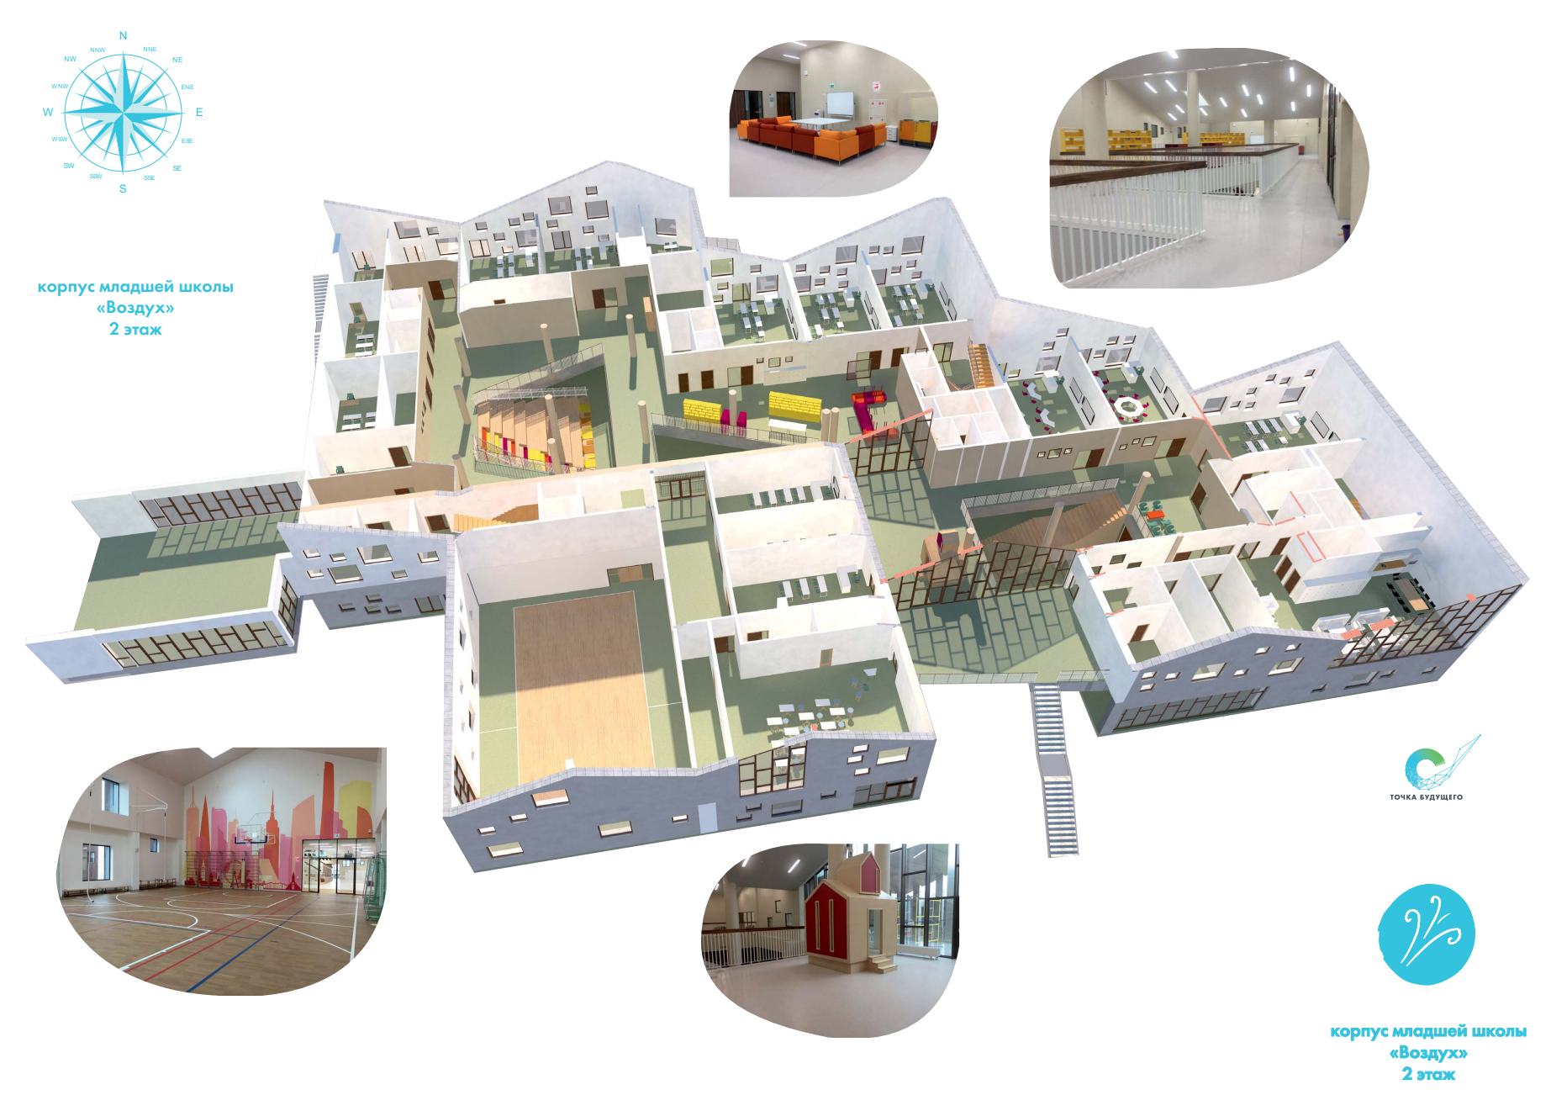

Маршрутный лист № 2 для Квест-игры
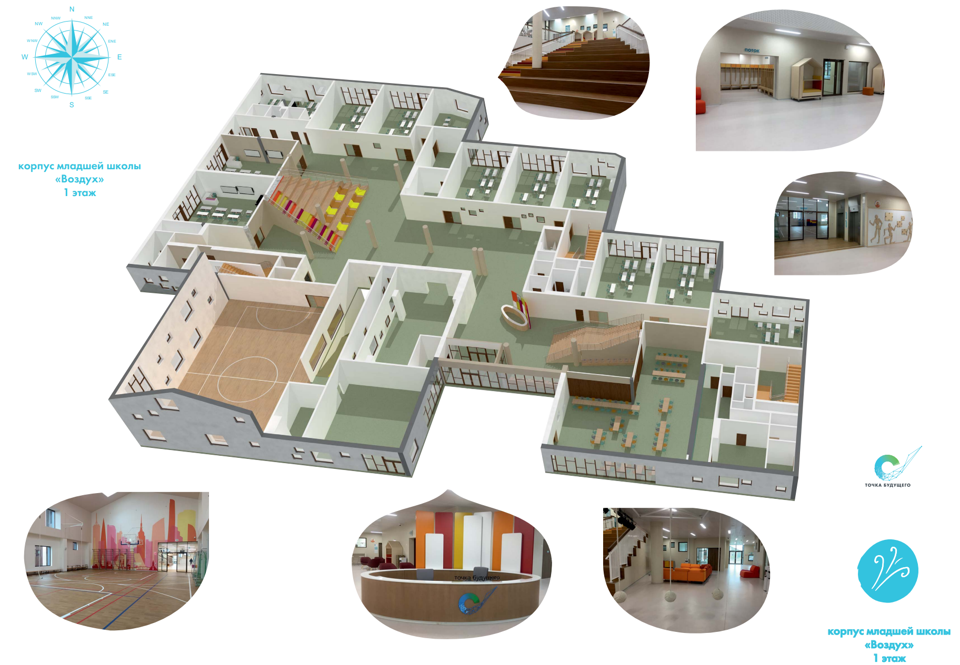
Жетоны для Квест-игры


Разрезной материал для Квест-игры
Константин Циолковский | – ученый.
Сергей Королев | – конструктор
Валентин Глушко | – академик
Николай Каманин | – летчик
Герман Титов | – космонавт.
Михаил Рязанский | – главный ракетный «радист».
Николай Пилюгин | – разрабатывал системы управления ракет.
Клавдий Птолемей | – первый астроном.

